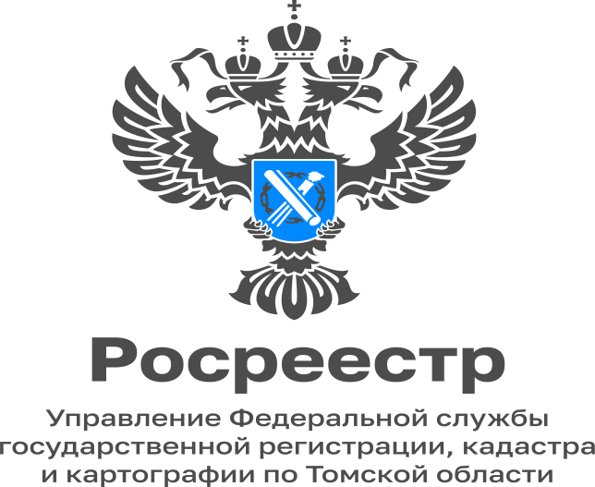

16.01.2023

Управление Росреестра по Томской области проводит «горячие» телефонные линии с 16 по 20 января

16 января 2023 года с 14:00 до 17:00 часов начальник Колпашевского межмуниципального отдела Гладких Ирина Владиславовна ответит по вопросам государственного земельного надзора по телефону 8(38 254)5-31-55.
18 января 2023 года с 09:00 до 12:00 часов ведущий специалист-эксперт отдела правового обеспечения, по контролю (надзору) в сфере саморегулируемых организаций Сафронова Татьяна Альбертовна ответит на вопросы граждан по теме: «Исчисление срока исковой давности» по телефону 8(38 22) 65-19-39 (доп. 2163).
19 января 2023 года с 14:00 до 18:00 часов заместитель начальника отдела ведения ЕГРН, повышения качества данных ЕГРН Соболевская Наталья Анатольевна ответит на вопросы граждан по теме: «Как проверить сведения об объекте недвижимости онлайн» по телефону 8(38 22) 65-01-82.
19 января 2023 года с 14:00 до 18:00 часов главный специалист-эксперт отдела землеустройства и мониторинга земель, кадастровой оценки недвижимости, геодезии и картографии Крупиненко Татьяна Владимировна ответит на вопросы граждан по теме: «Требования к поверке геодезического оборудования» по телефону 8(38 22) 51-36-22.
20 января 2023 года с 14:00 до 16:00 часов заместитель начальника отдела регистрации объектов недвижимости жилого назначения и договоров долевого участия в строительстве Ананьева Наталья Леонидовна ответит на вопросы граждан по теме: «Особенности регистрации права собственности дольщиков на объекты недвижимости по заявлениям застройщиков» по телефону 8(38 22) 65-02-47.

